**中华人民共和国**

**推荐性产品国家标准**

**《供暖、通风、空调、净化设备 术语》GB/T 16803**

**编 制 说 明**

**国家标准《供暖、通风、空调、净化设备 术语》GB/T 16803**

**编制组**

**2016年8月**

# 1 任务来源及背景

根据中国国家标准化管理委员会《关于下达2014年第二批国家标准制修订计划的通知》（国标委综合〔2014〕89号）的要求，产品国标《供暖、通风、空调、净化设备术语》GB/T 16803（计划编号20142725-T-333）已列入修订计划，由住房和城乡建设部主管、全国暖通空调及净化设备标准化技术委员会（SAC/TC143）归口。中国建筑科学研究院为主编单位，会同相关单位共同起草。

## 1.1 编制背景

## 随着近些年全球环境的不断恶化，以及我国雾霾天气的逐渐加重，暖通空调专业的发展越来越被人们所重视。随之，产品布局正在悄然发生变化，新技术、新设备、新工艺等都得到了推广应用。企业不断运用先进的科技提高产品的能效等级、开发能源替代和再生能源利用、研制新制冷剂等。近年来供暖市场发展迅速，各种形式的供暖设备不断涌现；通风空调产品和设备更加注重用户的舒适体验，通过优化设计和应用，改善居家生活环境，实现温度、湿度、风向的可控，带给消费者更加自然的家居气候环境。

## 现代科技业的不断进步，为暖通空调专业的发展提供了前所未有的机遇和空间，专业术语的定义和规范化使用也越来越重要。在国家标准《供暖、通风、空调、净化设备术语》GB/T 16803修编过程中，编制组将深入分析现行有关暖通空调系统设备标准中术语的规定与应用情况，广泛调研吸收国内外相关标准的先进经验和成功做法，注重把握暖通空调行业各方面的发展动态，为我国暖通空调行业标准体系的建设打下基础，同时为行业健康发展提供有益的导向作用。

## 此次标准修订主要涉及供暖、通风、空气调节、空气净化设备术语的主要内容。其中，供暖设备不包括锅炉等热源设备及交通工具使用的相关设备;通风设备不包括消烟、排毒设备及通用的通风机;空调设备不包括交通工具和特殊用途使用的相关设备。

## 1.2 国内外行业与技术发展

## 目前，国内有关暖通空调专业的术语标准有十几本，如《制冷术语》GB/T 18517-2012、《暖通空调系统清洁设备术语》GB/T 29909-2013等，但针对暖通空调专业中设备构造、性能的标准只有《供暖、通风、空调、净化设备术语》GB/T 16803-1997。其中大部分都是近几年进行过更新、修订，如2015年5月，《供暖通风与空气调节术语标准》GB50155-2015刚刚进行了修订, 对于原标准中存在明显问题的术语，以及在实际使用中多有混乱偏颇的术语，重新进行了定义或修改，使其更为完善和准确。

## 随着供暖通风与空气调节技术的更新和进步，暖通空调设备也在应用方向及功能、性能方面有了扩大与提升，出现了一批新的、影响面很广的技术概念，但是在实际使用中多有混乱偏颇的情况。因此《供暖、通风、空调、净化设备术语》GB/T 16803-1997中的术语、释义和英文对照词等也有需要增补、改进或订正之处。因此，有必要对原标准进行修订，及时整理、规范并纳入近年来出现新的技术名词概念。

## 1.3国家标准的立项

产品国家标准《供暖、通风、空调、净化设备术语》GB/T 16803由中国建筑科学研究院申报并负责修编。中国建筑科学研究院是全国首家建筑行业大型科研机构，具有丰富的科研、标准和检测经验，获得大量科研奖项，制修订了多项建筑节能领域工程和产品标准，拥有国家空调设备质量监督检验中心等多个通过国家实验室认可和国家级质检中心计量认证、审查认可，国家依法授权的具有第三方公正地位的检验机构，具备研究供暖、通风、空调、净化设备术语产品标准的基础条件。

同时，中国建筑科学研究院承接并完成了大量暖通空调行业的技术研究和试点研究，主编《风机盘管机组》GB/T19232、《组合式空调机组》GB/T14294、《高效空气过滤器》GB/T13554、《民用建筑供暖通风与空气调节设计规范》GB50736等。此外，收集和深入了解了国内外（如WHO、EU、ASHRAE等）关于暖通空调设备术语标准，可以为本标准的制定提供参考依据。

# 2标准编制过程

## 2.1 筹备阶段，2015年11~12月

1）收集国内外相关术语标准信息。

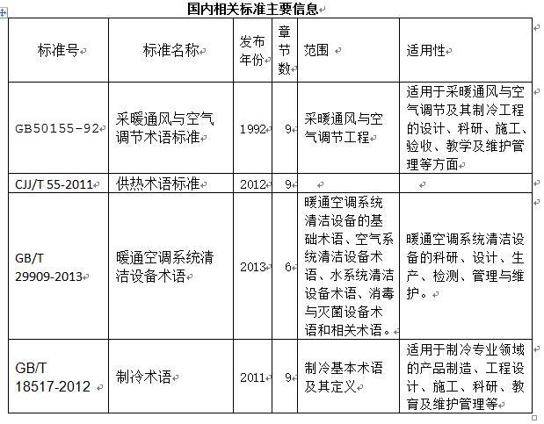

2）发出参编邀请函，征求参编单位。

根据调研情况和对行业的了解，中国建筑科学研究院以主编单位名义发函征集参编单位。编制组由业内优秀的科研院校、检测机构及生产厂家构成，包括中国建筑科学研究院、清华大学、同济大学、天津大学、重庆大学、广东省建筑科学研究院集团股份有限公司、昆山市建设工程质量检测中心、四川省建筑科学研究院、曼瑞德集团有限公司、珠海格力电器股份有限公司、上海兰舍空气技术有限公司、昆山台佳机电有限公司、上海博卡实业有限公司、三菱重工空调系统（上海）有限公司、上海声望声学科技股份有限公司、宁波和邦检测研究有限公司、上海帝广机电工程技术有限公司、北京格润爱科技有限公司、安徽安泽电工有限公司。上述各参编单位都派出了行业专家参编此标准。

在组建编制组的同时，我们向参编专家征求了编制意见，提出了编制草案。

## 2.2标准启动会暨第一次工作会议，2016年1月18日

**1）会议概况**

2016年1月18日，产品国家标准《供暖、通风、空调、净化设备 术语》GB/T 16803修订编制组成立暨第一次工作会议在中国建筑科学研究院建筑环境与节能研究院近零能耗节能示范楼一层第一会议室召开。参加会议的领导有住房和城乡建设部标准定额研究所黄金屏处长、郝江婷工程师，中国建筑科学研究院环能院邹瑜副院长、中国建筑科学研究院环能院路宾副院长和全国暖通空调及净化设备标准化技术委员会秘书张婧工程师。参加会议的编制组专家有清华大学赵彬教授、同济大学刘东副教授、天津大学凌继红副教授、重庆大学卢军教授、广东省建筑科学研究院集团股份有限公司罗运有工程师以及标准主编单位中国建筑科学研究院和11个企业参编单位代表。

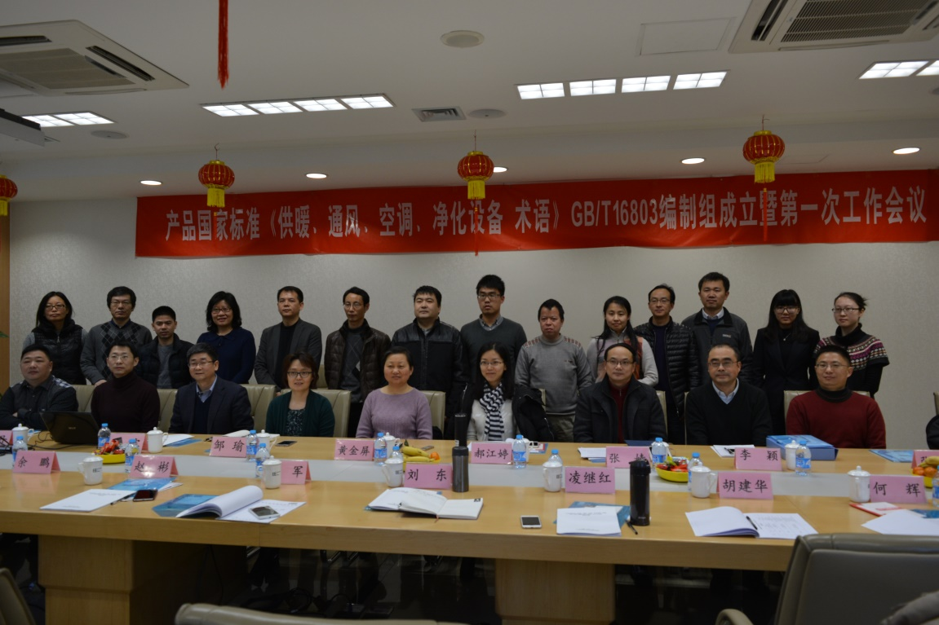

启动会由全国暖通空调及净化设备标准化技术委员会秘书张婧主持。中国建筑科学研究院环能院邹瑜副院长和住房和城乡建设部标准定额研究所黄金屏处长分别强调了本标准修编的重要意义，对标准的修订提出了相关要求:一方面,本标准按照计划必须今年年底之前完成,进度安排比较紧张，另一方面,现在市场上、行业中供暖、通风、空调、净化设备术语未能得到很好的统一，而社会对本标准期望度较高，希望编制组能够把握好编制进度，合理利用参编单位的技术优势，齐心合力做好标准编制工作；环能院也派出了最强阵容，由路宾副院长主编、涉及多个部门，希望与各参编单位精诚合作，确保本标准保质保量按时间地顺利完成。与会领导也指出：首先，术语标准编制内容复杂、涉及领域广泛，应把握好标准质量，与国际相关标准接轨；其次，术语标准是基础性标准，非常重要，学术上的内容要与国际标准接轨，要关注英文的说法；再其次，标准编制进度严格管理，准确到月，标准完成时间指上报时间。另外，对标准编制过程的管理需要加强，要评估标准编制过程及编制质量，国标委对征求意见稿的水平是有高要求的，要征求30位专家意见，要严格按照程序执行。最后，由标委会秘书张婧宣读产品国家标准《供暖、通风、空调、净化设备 术语》GB/T 16803修订编制组成员名单，强调标准编制组工作纪律，要求按计划完成标准编制。

随后，进入编制组第一次工作会议，由中国建筑科学研究院环能院路宾副院长主持。首先路宾副院长介绍了标准编制背景、前期准备情况、标准编制重点与难点、暖通空调市场发展分析、暖通空调设备发展情况，提出了编制组工作原则和工作纪律,技术上坚持科学性、先进性和统一性的原则，工作中保证编制人员的稳定性和参与积极性。随后，对编制大纲与草稿进行了详细介绍和说明。

中国建筑科学研究院环能院李颖工程师对编制组成员分工及编制进度计划进行了介绍。各参编单位介绍本单位在暖通空调行业所做的相关工作后进入本标准编制工作的讨论环节，重点探讨标准编制的适用范围、标准结构框架、编制章节应考虑的因素。

会上参编单位针对标准初稿展开了热烈的讨论，并提出了宝贵的意见和建议。

最后，路宾副院长对大家的讨论进行了总结，至此，圆满完成了第一次工作会议的全部议程。

**2）技术重点**

会议讨论的重点主要为需考虑带冷热源的暖通空调设备，但在范围上应表达清楚；新设备和新技术要考虑引进，学术上的内容要与国际标准接轨。

## 2.3 编制阶段，2016年1~7月

**1）第二次工作会议，2016年4月8日**

自本标准修订启动编制以来，编制组完成了标准讨论稿的修改调整，形成标准初稿。

2016年4月8日，编制组在北京召开第二次工作会议，由中国建筑科学研究院环能院路宾副院长主持。首先路宾副院长回顾了第一次工作会议所确定的标准修订原则、分工及进度要求，肯定了参编标准主要负责人员及所有参编人员对标准初稿所做的工作并表示感谢，强调标准编制工作要按进度计划要求完成。

随后，各章节主要负责人员按照标准章节顺序，介绍各自分工部分的修改大纲及具体内容。

天津大学凌继红副教授逐节对供暖设备修改部分做了解释说明，并征求各位编制组成员意见，并对章节架构进行了部分调整。

同济大学刘东副教授对通风设备修改内容做了介绍，并结合编制组意见，调整使用四级目录架构，并将对细节内容进行了修改。

重庆大学卢军教授介绍了空气调节设备章节的修改内容，对与其他章节内容重合部分重新进行了划分，章节内容编排顺序，与其他各章保持一致，并表示将补充注释每个条款的引用来源文件。

清华大学刘晓华教授对空气净化设备修编内容做出了介绍，参考编制组大家意见，将部分条款进行简化。

路宾副院长对大家的讨论进行了总结并要求按期完成各章征求意见稿。

**2）第三次工作会议，2016年7月6日**

经过编制组第二次会议的讨论建议，编制组在会后对标准初稿进行了完善和修改，并在编制组内部再次展开意见征询，形成了标准征求意见稿初稿。

2016年7月6日，编制组在上海召开第三次工作会议，参编专家对标准编制展开的研究及修改情况进行了介绍，并对形成的征求意见稿初稿进行了逐条讨论。征求意见稿初稿的内容框架基本延续初稿内容，在标准适用范围的前提下，参考国内外相关标准的术语表述，对本标准指标要求进行了再次调整，此次由各参编单位汇总的征求意见稿已具雏形，之后要补充细节内容。编制组从市场热点考虑，此次修编更加重视对新兴热门设备内容的编排。

会后，编制组根据会上意见对征求意见稿初稿进行了修改完善，并再次在编制组内征询意见，形成征求意见稿。

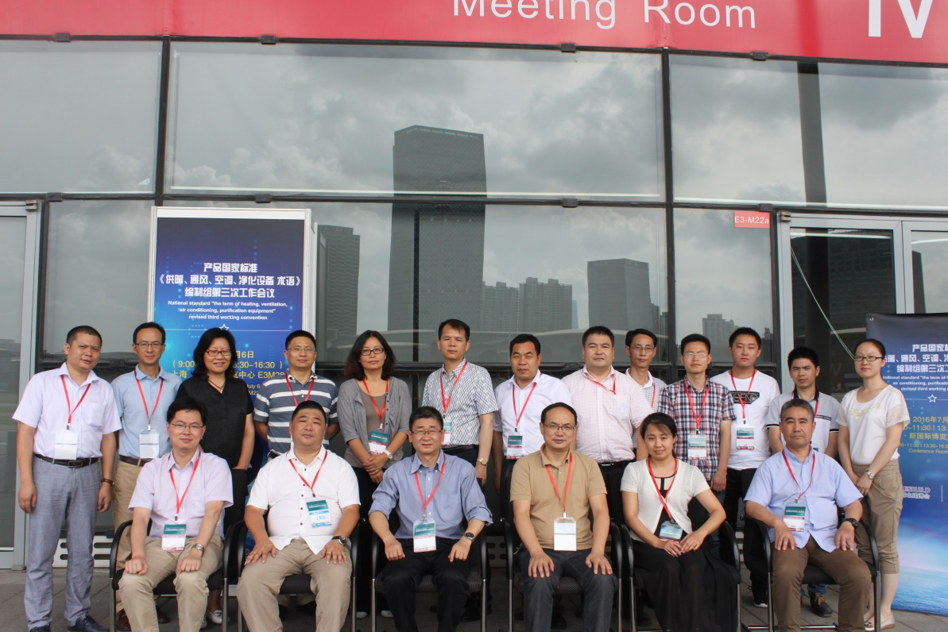

# 3 标准的编制原则及主要内容

## 3.1标准编制原则

保证标准的适用性；保持标准的先进性；注意标准的统一性和协调性；结合我国国情积极采用国际标准和国外先进标准。同时标准要符合法律法规的规定以及与相关标准协调，避免与法律法规、相关标准之间出现矛盾，为标准的实施造成困难。

## 3.2标准主要内容

本标准包含供暖、通风、空调、净化四个章节，包括基础术语、性能术语及设备术语，规定了采供暖、通风、空调、净化设备的构造、性能通用术语，适用于不带冷源、热源及交通工具使用的供暖、通风、空调、净化设备的设计、生产，也适用于供暖、通风、空调、净化设备的科研，教学和出版工作。

本标准由正文6章及2个附录内容构成。内容包括：1.范围，2.规范性引用文件，3.供暖设备，4.通风设备，5.空气调节设备，6.空气净化设备，附录A.中文索引，附录B.英文索引。

本标准修订的主要内容：1.供暖设备增加了户型热源设备、辐射供暖供冷设备、电供暖设备和热计量装置等内容；2.空调设备增加了独立式空调设备和新风换气机等内容；3.将消声器一节由空调设备调到通风设备一章；4.对各章节内容进行了全面修订。

# 4采用国际标准和国外先进标准的情况

参考并引用国内外标准40余本。

# 5与有关的现行法律、法规和强制性标准的关系

产品国家标准《供暖、通风、空调、净化设备术语》符合国家有关法律法规和标准的各项要求，不产生冲突。

# 6重大分歧意见的处理经过和依据

无

# 7标准性质建议

《供暖、通风、空调、净化设备术语》建议为推荐性产品国家标准。

# 8贯彻标准的要求和建议措施

标准发布后将及时向主管部门申请组织标准宣贯，做好标准的宣贯工作，切实加大对标准的宣传贯彻力度，使相关单位都充分地了解标准并采用、执行标准。并通过监督管理部门的检查监督，认真贯彻执行本标准。

# 9 标准负责起草单位和参加起草单位等信息

|  |  |  |  |  |  |
| --- | --- | --- | --- | --- | --- |
| 序号 | 单位 | 姓名 | 地址 | 电话 | 邮箱 |
| 1 | 中国建筑科学研究院 | 路宾 | 北京市北三环东路30号 | 010-64517384 | lubin229@vip.sina.com |
| 2 | 张昕宇 | 010-64693498 | zxyhit@163.com |
| 3 | 李丹 | 010-64517289 | leedan@ncsa.cn |
| 4 | 王东青 | 010-64517224 | wdq1000@163.com |
| 5 | 李颖 | 010-64517289 | liying@ncsa.cn |
| 6 | 同济大学 | 刘东 | 上海市四平路1239号 | 13916350557 | [liudong@tongji.edu.cn/718573047@qq.com](mailto:liudong@tongji.edu.cn/718573047@qq.com) |
| 7 | 清华大学 | 赵彬 | 清华大学建筑学院 | 13910226474 | [binzhao@tsinghua.edu.cn](mailto:binzhao@tsinghua.edu.cn) |
| 8 | 天津大学 | 凌继红 | 天津市津南区海河教育园区雅观路135号 | 15922072595 | [jihongling@126.com](mailto:jihongling@126.com) |
| 9 | 重庆大学 | 卢军 | 重庆市沙坪坝沙北街83号 | 13808379613 | [1181367768@qq.com](mailto:1181367768@qq.com) |
| 10 | 曼瑞德集团有限公司 | 张保红 | 北京市朝阳区朝阳路69号 | 13910981296/010-51297227 | [13910981296@163.com;zhang.baohong@menred.com](mailto:13910981296@163.com;zhang.baohong@menred.com) |
| 11 | 昆山市建设工程质量检测中心 | 胡建华 | 江苏省昆山市长江北路108号 | 13915485879 | [70687041@qq.com](mailto:70687041@qq.com) |
| 12 | 上海博卡实业有限公司 | 俞平权 | 上海市浦东新区世界大道1090号 | 13601629131/021-58543235 | [sales@boocca.com/boocca@163.com](mailto:sales@boocca.com/boocca@163.com) |
| 13 | 上海兰舍空气技术有限公司 | 朱伟 | 上海市虹建路99号 | 13917161609、021-64341609 | [franck@nather.com.cn](mailto:franck@nather.com.cn) |
| 14 | 三菱重工空调系统（上海）有限公司 | 张贵华 | 上海市延安西路2299号 | 021-62363030*837 185 0176 0386 | [guihua_zhang@mhias.com](mailto:guihua_zhang@mhias.com) |
| 15 | 广东省建筑科学研究院集团股份有限公司 | 余鹏 | 广东省广州市天河区先烈东路121号 | 13824458328 | [gdjkyyp@163.com](mailto:gdjkyyp@163.com) |
| 16 | 北京格润爱科技有限公司 | 石光 | 北京市海淀区闵庄路自在香山120-1 | 18101030017 | [shiguang@grair.cn](mailto:shiguang@grair.cn) |
| 17 | 上海声望声学科技股份有限公司 | 王欢 | 上海市长宁区双流路31号607-608室 | 13910675734 | [wanghuan@sh-swae.com.cn](mailto:wanghuan@sh-swae.com.cn) |
| 18 | 昆山台佳机电有限公司 | 何辉 | 江苏省昆山市高新区民营路12号 | 13328051050 | [hh@tecka.com](mailto:hh@tecka.com) |
| 19 | 宁波和邦检测研究有限公司 | 董波 | 浙江省宁波市高新区沧海路181号 | 13777128734 | [10900823@qq.com](mailto:10900823@qq.com) |
| 20 | 上海帝广机电工程技术有限公司 | 党相兵 |  | 18817849063 | [dxb@diguangjidian.com](javascript:;) |
| 21 | 珠海格力电器股份有限公司 | 陈进 | 广东省珠海市前山金鸡西路789号 |  | [bzglb@gree.com.cn](mailto:bzglb@gree.com.cn) |
| 22 | 安徽安泽电工有限公司 | 张竣业 | 安徽省宁国市经济技术开发区河沥园区振宁路38号 | 0563－4187588、18605638876 | 101035378@qq.com |
| 23 | 四川省建筑科学研究院 | 张红 |  | 13678060116/028-83771671 | [37769014@qq.com](mailto:37769014@qq.com) |